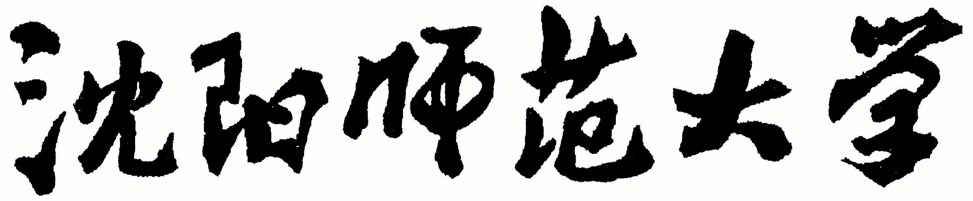

2022年全国硕士研究生招生考试大纲

科目代码：
科目名称：教学设计
适用专业：045117科学与技术教育【专业学位】
制订单位：沈阳师范大学
修订日期：2021年9月

《教学设计》考试大纲
一、考试要求
要求考生掌握教学设计的流程与方法，能够运用系统方法分析信息时代的教育教学所面临的问题、挑战和任务，并能根据具体的教育教学情景，灵活运用相关理论设计解决问题的方案。
二、知识和能力的要求与范围
1.教学设计内涵与操作流程
（1）教学设计的内涵
（2）教学设计的理论基础
（3）教学设计的一般模式
2.教学目标与教学分析
（1）教学目标与目标的分类
（2）教学目标的陈述
3.学习者和学习环境分析
（1）分析学习者特征的思考框架及其对教学设计的含义
（2）学习环境分析
4.教学过程设计的流程与方法
（1）教学内容分析
（2）教学模式、策略与媒体的选择与运用
（3）自主学习（或研究性学习/项目学习）的设计与评价
5.教学策略概述
（1）教学策略的概念
（2）课堂教学过程与教学方法
（3）事实性知识、概念性知识、程序性知识的教学策略设计
（4）动作技能的教学策略设计
（5）情感领域的教学策略设计
6.问题解决教学设计
（1）问题解决的学习
（2）问题解决的教学设计
7.教学媒体及其选择与开发
（1）信息化教学媒体的选择
（2）信息化教学资源的开发
8. 教学评价
（1）教学评价内涵及分类
（2）教学评价实施过程
三、试卷结构：
题型结构
a:名词解释
b:简述题
c:论述题
d:设计题

参考书：
1.《教学设计》，皮连生著，高等教育出版社，2009年出版。
2.《教学设计原理》（第五版），加涅著，华东师范大学出版社，2018年出版。

